**Researching Principles of the** **XR(AR,VR,MR) Applications Design for Education**

**Contents**

…

# Abstract

教育新时代正在到来，让学生可以从体验中进行学习。这将通过虚拟现实技术来驱动，而UGC（user generated content用户生成内容）【1】推动。我们才刚刚开始看到开发商正在为儿童和青少年时期都富有想象力的教育内容做出巨大的突破。虚拟现实技术是一项模拟技术，这项技术强调用户仿真的亲身体验和参与感。增强现实技术是 目前，在很多领域，已经有很多虚拟现实的应用。对虚拟现实技术和实验教学的结合进行了分析并阐述了与传统教学模式相比的优势，介绍了应用的设计和交互设计的基本原则，为应用虚拟现实技术和增强现实技术提高虚拟实验的沉浸感和改善教学交过提供了可行的途径。

# **Ⅰ Introduction**

* 1. Background and research environment

中国古人对于教育这样主张：“读万卷书不如行万里路” – 一个人要想有所成就，读书并不是全部。读书是智慧，行路是阅历，阅历当然也可以上升为智慧,甚至可能从书中获得的智慧更实用，更重要。如果一味的读死书，没有在实际的环境中应用，不会有切身的感受和体会。但是，如果没有一定的人文素养，阅历就只是阅历，不能够发酵成智慧，比如，同样是游长城，一个不识字的农民，大概充其量只能是感叹一句，长城真长！而一个具备一定人文素养的人，他面对长城的时候，很容易就会引发思古之情，他会想到秦始皇，想到李斯， 想到吕不韦。想到朝代更迭，想到水能载舟亦能覆舟，想到人生的意义，两者是不可同日而语的。古人的智慧告诫我们在教育上。两者相辅相成。但是现实是，由于实施条件限制，我们所接受的教育侧重在了 读万卷书上，缺少感官上直观的刺激去让我们感官和领悟。现在计算机模拟现实就可以代替行万里路,帮我们弥补这一空缺，身临其境的感官在教育中非常重要, 比如讲地理的时候带入到当地的地形, 讲生物的时候代入到当地的植物, 讲化学的时候直接开始实验.这些技术给传统的教育带来了一场革命，并且随着研究者和参与者的百花齐放，注定会有更丰硕的成果。

虚拟现实（简称：VR），增强现实（简称：AR）和混合现实（简称：MR）都是人与通过计算机生成的虚拟环境之间可自然交互的人机界面，这三种技术的应用开发前景非常广阔，本论文主要探讨这些技术在教育领域的应用和对教育效果的影响。下边是一些关于这些技术在现阶段的应用背景。

1.1.1 VR

虚拟现实从一开始出现就一直是行业的一个兴奋点，人们都在憧憬着VR 技术的巨大发展空间。虚拟现实中的现实 是指在物理意义上或者功能上存在于世界上的任何事。它可以是实际上可实现的，也可以是实际上难以实现的或根本无法实现的。虚拟现实是指用计算机生成的一种特殊环境，人可以通过使用各种特殊装置将自己“投射”到这个环境中，并操作、控制环境，实现特殊的目的，即人是这种环境的主宰。

目前，虚拟现实在航空航天，机械设计，科学计算，影视娱乐，化学医药和军事训练等诸多领域得到了初步的应用，其中很多应用有着其他技术无法比拟的优势。除了个人应用之外，排名前三的VR 热点领域分别为 房地产，零售，教育培训；除此之外，VR 还广泛的用于城市规划，室内设计，工业仿真，古迹复原，桥梁道路设计，房地产销售，

VR 在医学方面的应用，该技术可用于解剖教学，复杂手术过程规划，具有十分重要的现实意义。在虚拟环境中，可以建立虚拟的人体模型，借助于跟踪球、HMD、感觉手套，学生可以很容易了解人体内部各器官结构，这比现有的采用教科书的方式要有效得多。另外在远程医疗中，虚拟现实也有很大潜力，例如在偏远的山区，通过远程医疗虚拟现实系统，患者不进城也能够接受名医的治疗，美国斯坦福国际研究所已经成功研制出远程手术医疗系统。Pieper及Satara等研究者在90年代初基于两个SGI工作站建立了一个虚拟外科手术训练器，用于腿部及腹部外科手术模拟。这个虚拟的环境包括虚拟的手术台与手术灯，虚拟的外科工具（如手术刀、注射器、手术钳等）。

VR在娱乐游戏方面的应用，丰富的感觉能力与3D现实环境使得VR 成为理想的视频游戏工具，VR 所具有的临场感与交互能里可以将静态的艺术（如油画，雕塑等）转化为动态的，可以使观赏者不受时间和空间的限制，随时随地在虚拟的美术馆欣赏艺术作品，另外；手脚不便的人可以在家里欣赏大型音乐厅里的音乐会。游戏方面，。。。

VR 在军事，航天训练应用，美国国防部高级研究计划局DARPA自80年代起一直致力于研究称为SIMNET的虚拟战场系统，以提供坦克协同训1练，该系统可联结200多台模拟器。另外利用VR技术，可模拟零重力环境，以代替现在非标准的水下训练宇航员的方法。VR在航天领域的用用 例如 失重训练是航天飞行训练中必须的项目，为了在太空中进行精确地操作，需要对宇航员进项长时间的失重仿真训练，为了逼真的模拟太空中的情景，美国航天局NASA在哈勃太空望远镜的修复和维护 计划中采用了VR 仿真训练技术。

VR同样适用于教育，而且由于其优势具有不可估量的潜力。如在解释一些复杂的系统抽象的概念如量子物理等方面，VR是非常有力的工具，Lofin等人在1993年建立了一个“虚拟的物理实验室”，用于解释某些物理概念，如位置与速度，力量与位移等。

1.1.2 AR

苹果首席执行官蒂姆·库克（Tim Cook）认为，未来增强现实将变得非常强大，大部分人群将会有AR体验。蒂姆·库克所谓的AR体验究竟是怎样的一种体验呢？事实是，AR技术比仅仅提供游戏体验丰富N倍，AR可以模拟咖啡桌上的棋盘游戏，也可以直接在汽车的挡风玻璃上提供驾车路线，或者让用户尝试化妆，而不用真的化。增强现实凭借其设备简单的特点，应用领域更加广阔。

公认的增强现实的开山鼻祖是20世纪60年代末Ivan Sutherland的“达摩克利斯之剑（下图）

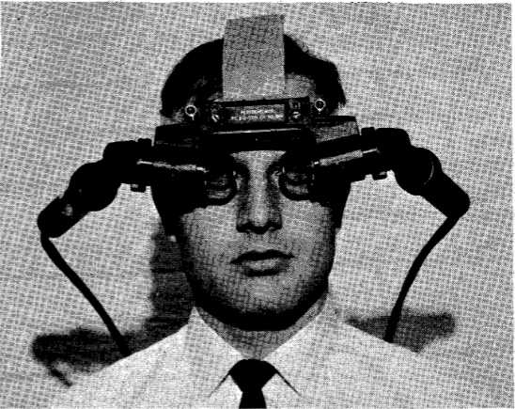

Fig. Ivan Sutherland “达摩克利斯之剑”

但是正如我们说没有什么科学发明是凭空冒出来的，所有重大的科学进步都是在前人工作的基础上完成的。瓦特并不是凭空发明了蒸汽机，而是对纽科门蒸汽机进行了改进极大提高了实用性。爱迪生也不是从0发明的电灯泡，而是对前人的电灯泡进行了重大改进延长了寿命。同样的，Ivan Sutherland老爷子也不是第一个想到将虚拟的记号叠加到现实视野的人，我们今天就翻一翻故纸堆，追溯一下增强现实更早的源头。

在1900年前后，Howard Grubb设计了一种新型的光学瞄准装置，这装置通过一组光学镜片，把相当于准星的记号叠加在射手视野的无限远处，这样在射手看来目标和瞄准标记就可以同时被聚焦了，并且标记相对于目标的位置不会随着射手眼睛的移动而移动。相关的论文发表在了1902年的Nature上, 这也成了有据可查的最早的在现实视野中叠加一些虚拟信息的尝试。

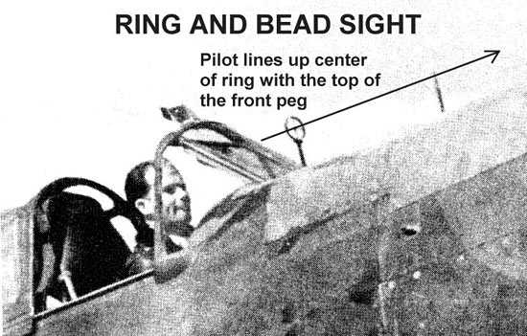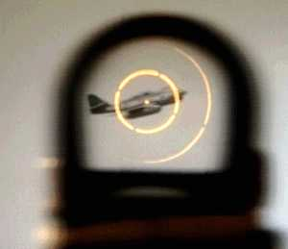

Fig The early AR

飞行员可以无需低头看仪表，便可以在HUD中读出飞机的各种状态，例如航向、航速、火控雷达提供的敌机信息等,HUD可在飞行员视野中跟随敌机位置显示各种辅助符号。但是基本的思想依然是在飞行员现实的视野中叠加计算机产生的虚拟信息。这应该也是增强现实灵感的重要来源。

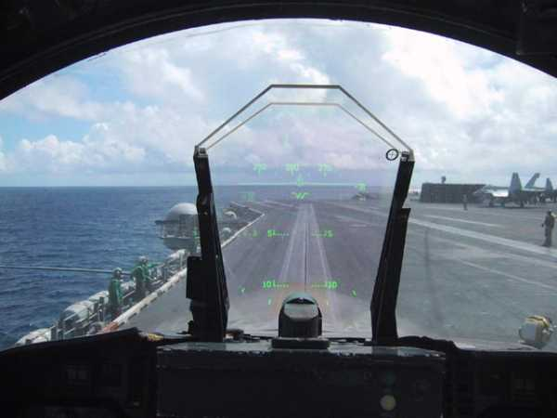

Fig 现代战机的抬头显示器视野

但是随着Ivan Sutherland老爷子新论文的发表，增强现实也成为了独立于战机瞄准具之外的一枝单独的科技树。于是下一节我们就开始谈一谈Ivan Sutherland老爷子的“达摩克利斯之剑”吧~

老爷子在1968年发表了一篇名叫A head-mounted three dimensional display的论文。在这篇文章里他提出了一套头戴的三维显示装置。这套装置使用一套半反射的光学装置使用户可以同时看到计算机生成的图形和现实世界的场景。这套装置也成为了增强现实和虚拟现实的开山鼻祖。由于当时的硬件水平限制，这套装置的头戴部分只能使用CRT（阴极射线管）进行显示，跟老式的电视机一样。由于阴极射线管工作室需要比较高的电压，所以也有一定的危险性。CRT的图像通过一个半透明的反射镜（增强现实来了！）反射进用户的视野中，同时用户还能透过半透反射镜看到自己周围的现实世界。

一直到1992年，增强现实（Augmented Reality）这个名字才被提出

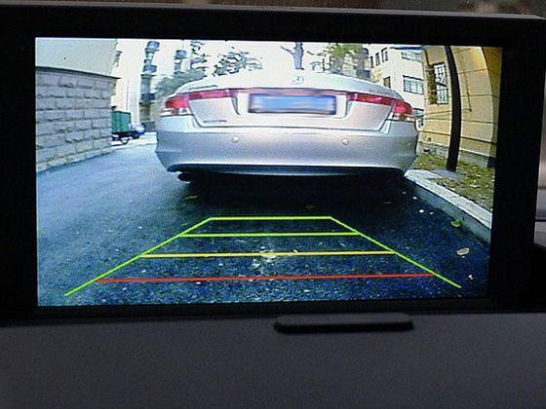

Fig. 倒车辅助系统



Fig. AR拍照应 - FaceU【】

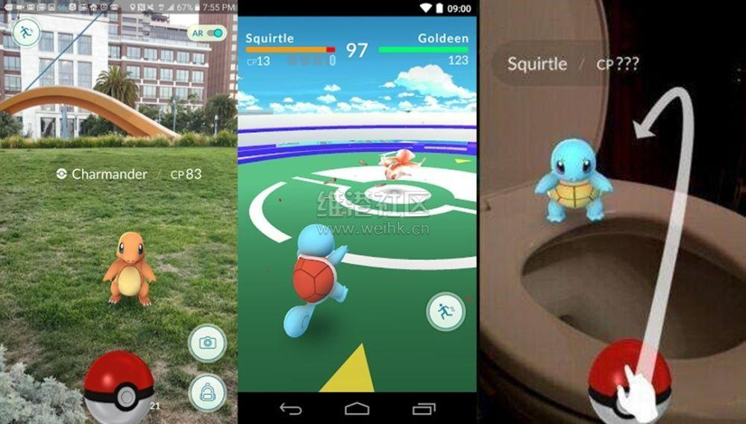

Fig. [PokemonGo用户通过在现实世界中移动收集动画角色【12】。](http://link.zhihu.com/?target=https%3A//media.nngroup.com/media/editor/2016/09/18/pokemon-go-ar.jpg)

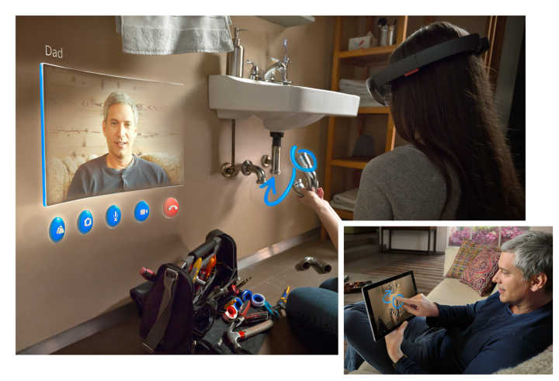

Fig. [微软的HoloLens使用户可以接收到由另一个人创造的图表或者其他图形](http://link.zhihu.com/?target=https%3A//media.nngroup.com/media/editor/2016/09/18/hololens.jpg)

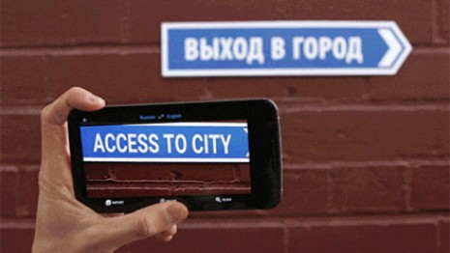

Fig. [Google Translate应用使用手机中自带的相机将现实世界中的一部分区域的文字信息翻译成另一种语言。](http://link.zhihu.com/?target=https%3A//media.nngroup.com/media/editor/2016/09/10/google-translate.jpg)[13]

AR界面是[非常规界面](http://link.zhihu.com/?target=https%3A//www.nngroup.com/articles/noncommand/)中的一种。这种界面中，任务只能通过电脑收集的环境信息，而非通过用户明确给出的命令来完成。为了能够理解当前环境、“增强”现实，电脑在后台通过分析很多外部输入信息，并对此做出反应，或者提供可操作信息来达到增强效果。

例如 [Waverly Labs](http://link.zhihu.com/?target=http%3A//www.waverlylabs.com/) 的耳机“The Pilot”主动检测其他语言并将其实时翻译成英文（或用户选择的其他语言。）用户无需每当有附近的人说话时重复命令耳机进行检测；取而代之的是耳机持续接受真实世界中的语音信息，根据场景需求进行实时翻译。其他应用程序如Ingress，每当用户靠近一个地标时，便主动提供一个相关的“入口”。类似的还有停车辅助系统，无需用户提供任何附加的信息或指令，系统就能基于车辆的当前状态（倒车档）和与周边障碍物的相对位置主动提供与可用信息。

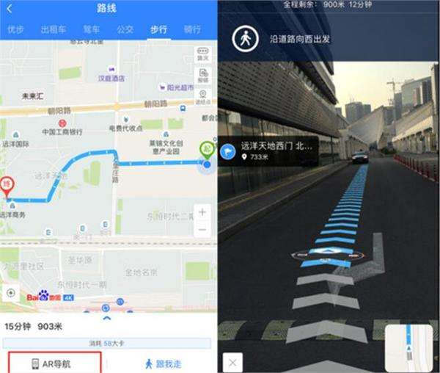

[14] https://t.qianzhan.com/kuaixun/detail/161118-3fa346e7.html

作为一种非常规界面，AR界面为提高用户体验提供了绝佳的机会。为什么这么说？想想一下这样一个场景：一个飞机工程师在机体内部爬上爬下，检测并查看一个飞机零件的使用年限。使用传统的基于屏幕的界面，这位工程师将不得不（通过记忆、用智能手机对其进行拍照、或在纸上写下的方式）保存下这个零件代号，然后通过手机或者基于计算机的系统来查看该零件已使用的年限。但是如果通过AR技术如 HoloLens 或 Google Glass，检修记录将会在通过很少的用户指令甚至无需任何指令的情况下，直接显示在被检修的零件上方。

信息覆盖在真实世界使得工程师在无需任何外界设备或工具的情况下在原地就能检查任何有疑问的零件。这项操作可以在任何其他零件上快速重复，从而使得在一些其他问题变得更糟或者导致意外发生前就能将其快速检测和诊断出来。

在这种情况下（还包括很多其他情况），AR能够从3个基础层面提升用户体验：

通过减少操作完成任务的[交互成本](http://link.zhihu.com/?target=https%3A//www.nngroup.com/articles/interaction-cost-definition/)

在我们例子中的工程师可以待在当前环境中，在不做任何特殊动作的情况下，获取相关信息并呈现在眼前。相反，使用非AR界面，这位工程师将需要通过一个具体的动作（可能是个很麻烦的动作）从而获取信息— 也就是说，她将不得不借助一个特殊设备（手机或电脑）通过与使用设备获取目标信息。

在AR界面中省去大量的指令使得这个交互体验高效且容易：AR系统在需要时主动对外界做出反应得当的反应。

通过[减少用户的认知负荷](http://link.zhihu.com/?target=https%3A//www.nngroup.com/articles/minimize-cognitive-load/)

在AR系统未被发明的年代，这位工程师将不得不记住包括如何使用智能手机或电脑查找有关于该零件信息的方法和零件编号本身（除非这位工程师选择将零件编号写下来或者使用另一种外界记忆方式 — 而做出选择本身也增加了交互成本。）有了AR系统的帮助，有用的信息被自动显示，工程师无需占用工作记忆或努力在纸上或其他地方记录下零件编号了。

因此，AR界面从两个方面了减少工作记忆负荷：

如同任何非常规界面，它们无需用户学习指令。

它们允许用户自如的在同环境中获取信息。

通过整合多重信息资源并最小化注意力转移

如果这位工程师想要记录这个零件编号并使用另一个系统来查找其相关历史，她将不得不从将注意力从飞机本身转移至一个提供零件使用年限的外界信息来源。有了AR，这两种信息通过重叠展示的方式被整合在一起，因此这位工程师无需分散注意力。许多复杂的任务（如：手术，写报告）都需要多重信息；一些复杂的任务将会受益于AR。

不似上一个AR界面优势，前两个优势 — 减少交互成本和认知负荷 — 任何非常规界面都具有。

请注意在我们的飞机维修例子中，我们假设成立的前提是一个经过精心设计的用户界面：我们说过这位工程师将会看到“有用的信息“被显示在每个零件旁。我们很容易想象一个简陋设计的系统将会因为展示过多信息使得工程师信息过载，或者因为难以理解的显示方式，使得有用信息难以被发现。任何时候，好的用户体验必须贴近用户需求，任何新界面科技将会开启更多设计的无意识设计可能性。我们敢肯定在未来的几年内将有很多糟糕的AR系统出现 — 这就是为什么用户体验专家们有着长期的工作保证，无论未来科技如何改变。

# 结论

AR已经在今年中取得了大量成功，为与真实世界提供无缝、容易、丰富的用户交互提供了机会。随着AR发展趋势日益强劲，更多科技将AR优势纳入自身，增强现实的定义也需要随之做出相应丰富。但了解用户目标和使用环境，工程师和设计师将最终能创建一个有效的增强现实。

1.2 Objectives and scope

The Objective of this work is to advance the educational effects towards AR and VR educational applications.



Fig. Venn diagram of the focus of the work

* 1. Research process and contribution of research papers

1.3.1 A Board game design

Design of Simple Board Game for Augmented Reality

AR (Augment Reality) is the integration of digital information with the user's environment in real time[1]. AR is developed based on VR(Virtual Reality), unlike virtual reality, which creates a totally artificial environment, augmented reality uses the existing environment and overlays new information on top of it. In this paper, we made a board game that can allow multiplayers to play in a combination of realistic and virtual space. In this Board Game, there are 3 characters with different colors and several buttons to control the characters.

1.3.2 Development of Multimedia Design Contents using Mobile Virtual Reality

Virtual Reality (VR) is widely used in various fields, and it is expanding game and movie toward health care, business Software, education, and web services. Especially various researches are actively conducted in the field of exhibition, utilizing smart phone based detachable HMD (Head Mounted Display). The VR exhibition solves addresses both temporal and special constraints overcoming the unilateral information transfer exhibitions. This paper presents a method to overcome the limitation of time, space, and unidirectional information transfer in offline exhibition, and also presents a new method that utilizes multimedia visual design artwork as VR contents.

1.3.3 AR Tu Tu Le

相对成功的案例

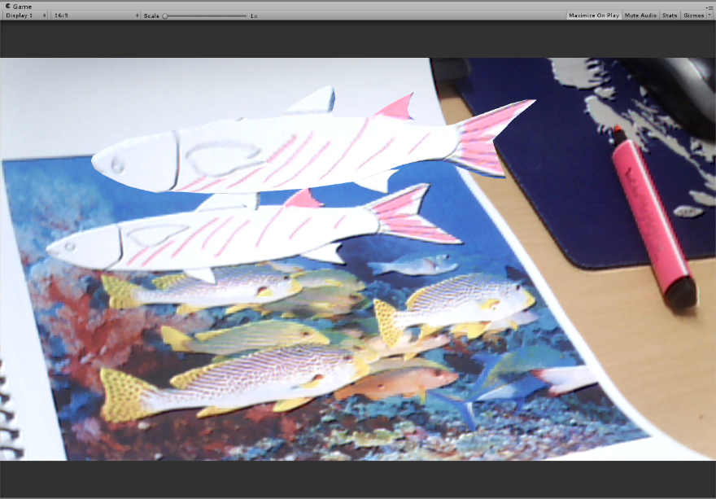

Fig.

1.3.4 AR & VR Chemistry Lab - A Virtual and Augment Reality Application for Chemical Experiment Education and Practice

Virtual reality (VR) and Argument reality(AR) technology have open a vast opportunity to be applied in many fields include education. This paper is based on a research of the conventional chemistry experiment education limitations, we design and developed a "Virtual Chemistry Lab" propose a new method of assisting present teaching aids. And through analyzing different interaction methods in the VR system, find a better applicable interaction mode for this application. By evaluation, implementation of this application achieved the education objective more effectively.

1.4 Dissertation structure

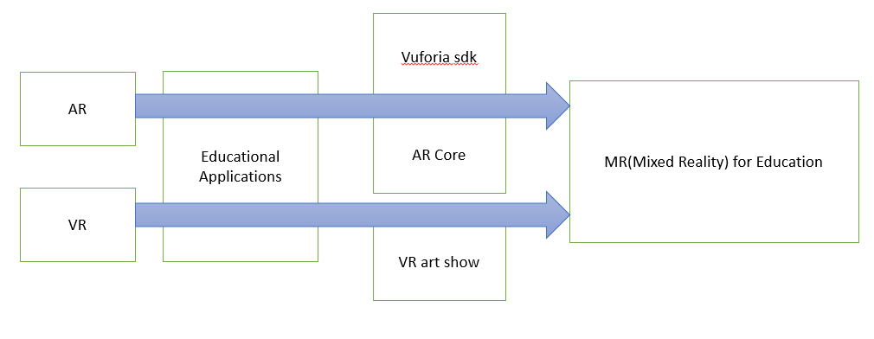

Fig. Research papers

# **Ⅱ Conceptual Background of Related knowledges**

2.1 Related concepts

2.1.1 定义。。

AR …

VR…

Mixed Reality: 裸眼现实+ 虚拟画面，代表是Hololens, 把虚拟的环境投射到现实的环境。

Mediated Reality: 是数字化现实+虚拟数字画面

**Mediated Reality** is an older tradition, introduced by *Stratton* before more than 100 years ago, and he presented a two important ideas:

- *constructing special eyeglasses to modify how he saw onto the world*

- *ecologically motivated admission to conducting his experiments within the domain of his everyday personal life [8].*

*Augmented* means improved or expanded or enhanced. Example of **AR** might be the ability to wear headphones that can allow you to hear sounds (higher or lower that the normal auditory spectrum).

*Mediated* means that is comes through a mediator. In this case is could be a lens. Your perception mediated your reality constantly [7].

2.1.2 AR & VR Development Progress

全世界公认的图形图像学之父——伊凡·爱德华·苏泽兰Ivan Edward Sutherland在1968年设计了一个在现在看来非常笨重的头戴式显示器。这套设备不仅配有显示器，而且还配备了视角定位设备，当用户改变他们的头部的位置时，吊臂关节的移动就传输到计算机中，计算机则相应地更新屏幕显示。但是由于其显示设备以及用于反馈用户视角的传感器设备的重量大大超出了正常人的承受能力，所以不得不将整个设备悬挂吊装在天花板上。而这第一台头戴式显示器因此也赢得了一个绰号“达摩克利斯之剑”！[5]

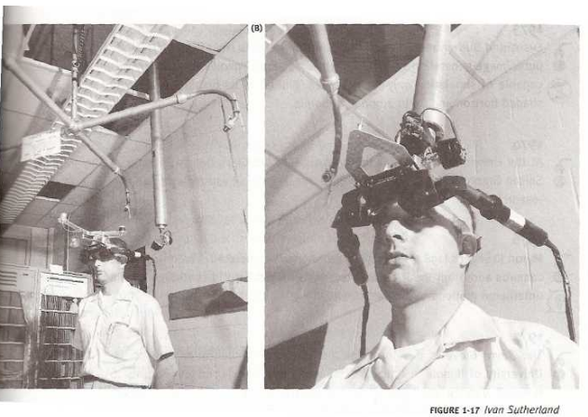

Fig. 1968年Ivan Sutherland 设计的头戴式显示器 [5]

从上个世纪六十年代开始战斗机飞行员的战斗机操作技术复杂性日益增加，各种在那时人民看来的黑科技也相继出现。托马斯·弗内斯Thomas A.Furness III一个不是创造虚拟现实概念却被称为“虚拟现实之父”的人，从1966年开始为设在美国俄亥俄州的Wright-Patterson空军基地的飞行员们开发了一系列用于战斗机驾驶模拟的设备，直到1986年的The SuperCockpit达到了一个不小的技术巅峰。其配备的6自由度传感器不但能够让飞行员们完全沉浸在虚拟世界中。

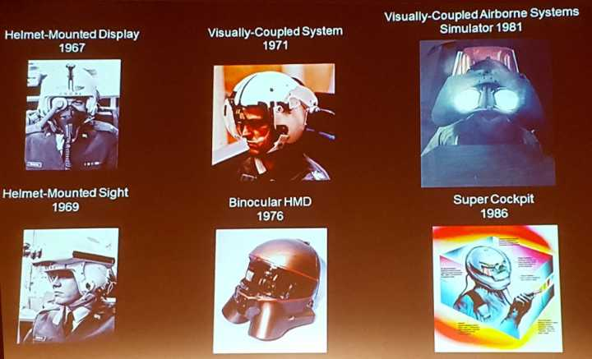

Fig. 托马斯·弗内斯为美国空军设计的头戴式显示器

世界上第一个商用的头戴式显示器出现在1995年，由美国Forte Technologies Incorporated.发布的Forte VFX-1 ，售价$ 599美元。而日本Sony公司在1997年也在美国市场上发布了一款名为Glasstron的头戴式显示器，距今已有近20年。不知道Sony公司前不久将Project Morpheus正式命名为PlayStation VR的头戴式显示器效果有大的飞跃？

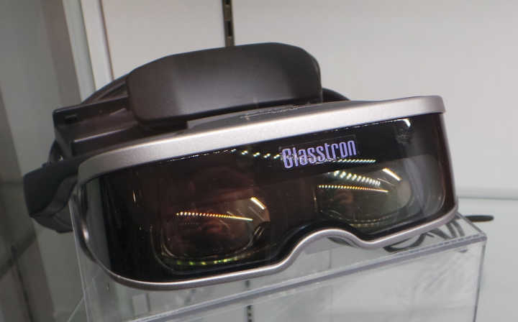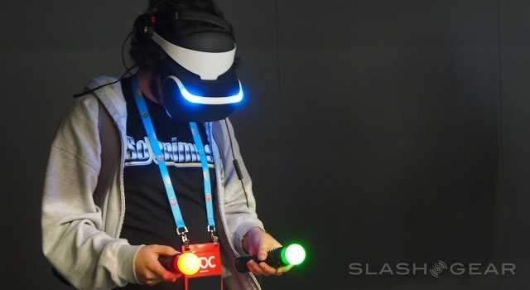

Fig.1997年Sony公司发布的Glasstron Fig.2014年Sony公司发布的Project Morpheus

Google推出的 Cardboard，满足了普通大众消费者对VR的体验需求。

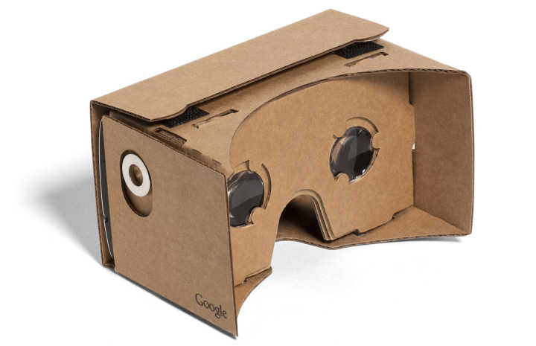

Fig. Google Cardboard

其实我们从Sony公司这近20年间隔的两代产品可以看出来，头戴式显示器的发展除了名字变成了“VR眼镜”和“虚拟现实头盔”之外，在交互方式上并没有重大突破，无非也就是显示器的分辨率更高一些，传感器精度更高一些。那么究竟是什么又开启了“VR元年”呢？

2.1.3 AR & VR Technologies

首先，VR得益于三维游戏的发展，而AR收益于影视领域的跟踪技术（video tracking）的发展。从技术门槛的角度来说，VR、AR和移动端重合的技术有：显示器、运动传感器、处理器、储存&记忆、无线连接……所以在硬件上，这些都不是技术难点。VR、AR的难点都在感知和显示，感知是一种mapping，VR mapping的是一个lighthouse的空间或者PS camera mapping的一个交叉；在显示上，VR如何精准地匹配用户的头部产生相应的画面，AR则在这基础上算出光照、遮挡等情况并让图像通透不干扰现实中的视线。

* 而VR硬件的难点在于光学的镜片技术和位置追踪技术，因为以前的移动端不涉及这些技术。
* 而AR的硬件难点在于显示和感知，显示最大的难点在于accommodation，因为用户看见虚拟物体固定在2-3米的位置，而现实物体却可以前后聚焦，如果这时虚拟物体放在现实物体上，则会引发辐辏→用户聚焦错乱；而在感知上，即使是有Kinect是十几年积累 Hololens，它已经做到世界第一了，可它的spatial mapping仍需要花费很多时间去扫描去建模，至限在狭小的室内走来走去，而在室外就完全失效了。

当然，也因为这些技术的门槛，导致硬件价格居高不下。正因为此，AR行业一片冷寂，而VR行业非常火爆，因为VR的技术门槛比AR低一个数量级，VR更容易成功。

而从软件角度来说，现阶段视觉上的难点比较多：VR的核心技术是tracking（追踪）和CG（计算机图形）。三自由度的方向追踪，六自由度的位置追踪（见《[追踪设备的使用场景和覆盖范围有哪些局限？是否会影响VR可交互的空间的设计？](https://www.zhihu.com/question/40136148/answer/84918825)》）而AR的核心技术主要是 ： 计算机视觉（computer vision）；物体识别（object recognition）（包括人脸识别，区域识别，语音识别，手势识别）【3】。

三维配准(3d Matching Technique)是链接虚实的核心技术，没有之一。大致说来，在AR中配准的目的是对影像数据进行几何上的精确理解。这样一来，就决定了要叠加的数据的定位问题。比如说，在AR辅助导航中如果想把导航箭头“贴在”路面上，就一定要知道路面在哪里。在这个例子中，每当手机摄像头获取到新一帧图像，AR系统首先需要将图像中的路面定位，具体的说就是在某个事先设定的统一的世界坐标系下确定地面的位置，然后将要贴的箭头虚拟地放在这个地面上，再通过与相机相关的几何变换将箭头画在图像中相应的位置（通过渲染模块完成）。

2.1.4 AR & VR categories

如前所述，三维跟踪配准在技术上存在很多挑战，尤其在考虑到移动设备有限的信息输入和计算能力的情况下。鉴于此，在基于视觉AR的发展历程中，经历了从简单定位到复杂定位的几个阶段，下面简单介绍一下这个发展过程。[7]

Introduce Vuforia sdk …,

1. QR Code

和大家如今广为使用的微信二维码原理一样，二维码主要的功能在于提供稳定的快速的识别标识。在AR中，除了识别以外，二维码还兼职提供易于跟踪和对于平面进行定位的功能。因为这个原因，AR中的二维码比一般的二维码来说模式显得简单以便于精确定位。下图给出了AR二维码的例子.



Fig. QR Code

1. 2D Flat picture

二维码的非自然人工痕迹很大得局限了它的应用。一个很自然的拓广是使用二维图片，比如纸币、书本海报、相片卡牌等等。聪明的小白朋友一定已经发现：二维码本身也是二维图片，那为啥不把二维码的方法直接用到二维图片上呢？哦，是酱紫：二维码之所以简单就是因为它上面的图案是设计出来的让视觉算法可以迅速的识别定位的，一般的二维图片则不具备这种良好的性质，也需要更强大的算法。并且，不是所有的二维图片都可以用来进行AR定位的。极端情况下，一个纯色的没有任何花纹的图片是无法用视觉的方法定位的。



Fig. AR Application using Flat picture

1. 3D Object

二维图片的自然扩展当属三维物体。一些简单的规则三维物体，比如圆柱状可乐罐，同样可以作为虚实结合的载体。稍微复杂一些的三维物体通常也可以用类似的方法处理或分解成简单物体处理，如在工业修理中的情况。但是，对于一些特定的非规则物体，比如人脸，由于有多年的研究积累和海量的数据支持，已经有很多算法可以进行实时精准对齐。然而，如何处理通用的物体仍然是一个巨大的挑战。

1. 3D Envionment

在很多应用中我们需要对整个周围3D环境的几何理解，很长时间以来和可预期的一段时间以内，这一直是个充满挑战的问题。近年来，三维环境感知在无人车和机器人等领域的应用取得了成功的效果，这让人们对在其在AR中的应用充满憧憬。然而，相比无人车等应用场景，AR中可以使用的计算资源和场景先验常常捉襟见肘。受此影响，AR中的三维场景理解研发主要有了两个显而易见的思路，一是多传感器的结合，而是对于应用的定制。两个思路的结合也是实用中常见的手段。

在以上提到的技术中，二维码和二维图片的识别跟踪技术已基本上成熟，也已经有了广泛的应用。技术方面的发展目标主要是进一步提高稳定性以及拓宽适用范围。相比而言，三维物体和三维场景的识别理解还有很大的探索空间，即使是目前火爆的HoloLens所展现的令人惊艳的跟踪稳定性，从追求完美的角度还有很多可以提升的空间。

2.1.4 Distinctions of AR and VR

简而言之VR和AR的区别是：**VR是趋近现实；AR是超越现实[4]。**VR 的核心价值是沉浸，把虚拟的变得越真实越牛逼，而AR 的核心技术是让虚拟的与真实的混在一起，月份不清楚越牛逼，VR 的终极方向是大同神经网络的生物工程技术，让人类获得强大的沉浸体验，AR让人类获得强大的现实扩展体验。即现实世界所表达的信息不够了，采用虚拟现实对现实进行扩展，让人类可以获得更多的有效信息。最终都会变成隐形眼镜，带上去可以同时体验虚拟现实也可以体验增强现实。

VR是虚拟的世界，漫画书、游戏、小说都传统意义的VR AR是人感知的真实世界的增强，打火机、手电筒、望远镜都是传统意义的AR

VR的世界一直存在，但是局限于视觉、听觉两层感受。（人的五感中的2/5） ——从计算机出现之后，游戏作为一个强劲的虚拟世界出现了，比电影还要有参与感(因为能参与其中玩出不同的结局，也能很多人一起创造不可预测的结果）。这算是一个很大的技术变化； ——最近热潮发展出的新技术内核是“不头晕模拟真实的显示屏”，以及能够支撑其运转的家用计算能力，配合了动作的捕捉设备。在体感关联真实视觉上达到了新高度，从框内视觉模拟了开放视觉，所以让虚拟世界更加让人身临其境。

AR技术一直存在，也一直将人作为核心进行改进和服务（各种人使用的工具） ——从计算机出现之后，工具不局限于可见可触摸的菜刀了（让人的柔软的手增强锋属性利于切割物品），计算力通过各种形式在人类的现实世界中进行增强；比如让我的现实世界的脸增强美丽属性（美颜相机）,虚拟世界的内容被设备叠加到了现实世界，包括谷歌地图也是一种AR。 ——最近热潮发展出的新技术并没有特别吊炸天的，但是手持移动设备硬件的进步，会让现实世界叠加信息更丰富（因为现实世界变为了可移动，这样虚拟和现实的叠加组合场景基数就变大了），信息类AR目前的应用主要变化是基于两个技术的改变：1.电子地图的完整和定位精度 2.手机计算能力运行更富媒体的信息实时接入（以前是平面的文字、图片，结合在链接和按钮上，现在是视频、动画结合在动态的现实世界）。也有比手持设备（手机）更高级的头戴设备开始出现，比如微软的Hololens，这些硬件设备的进步也是一种突破【4】。

2.2 Overview of AR/ VR Educational Applications and their Educational Effects

VR technology indeed has successful application cases in educational, here are some in the K12 classroom (K12 is the North American designation for primary and secondary education. The expression is a shortening of Kindergarten through 12th grade, the first and last grades of free education in the United States and English Canada).



Fig. K-12 Education [8]

In China, more than 14 colleges and universities have their own VR Laboratory, many applications for Early Childhood Education were developed,

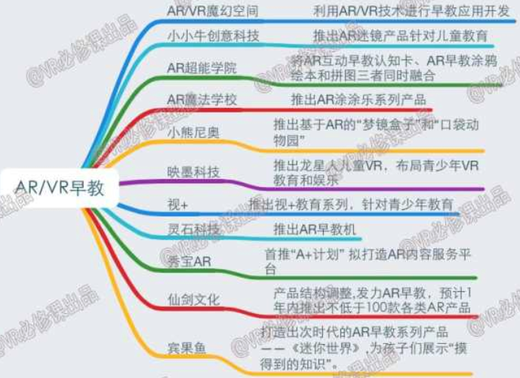

Fig. AR/VR applied in Early Childhood Education [9]

# Ⅲ How to Design and Develop a Virtual and Augment Reality Application for Education?

3.1 Educational AR/VR application characteristic

分析各类教育游戏的特点，（年级层次；教育环境；学科特点。。。）

3.2 Investigating requirements for Educational AR/VR applications

提出问题：

什么样的AR应用最适合教育？

什么样的应用教育效果最好？

什么样的交互方式最适合教育游戏？

3.3 The Conventional Education Applications’ Shortcomings and MR solutions

在传统的教育模式下。主要是“接受式学习”，表现在化学教育方面，很多老师人文只要学生懂得了基本的实验步骤以及最终的实验结果就足够了，有以下局限性：1，缺乏主动性，学生更多的是被动的观察老师演示实验，而供学生自己为主导做的实验的不多，这样导致学生被动的接受知识，对知识的记忆也不会很深刻。2，实验演示时间有限，学生不能反复进行实验。3，试剂缺少和危险性，部分化学实验试剂和器具具有一定的危险性，对于这种危险的且实验步骤复杂的实验学生有必要在实验前要反复熟悉实验的过程和步骤。

以上的局限就一定程度上在时间，空间上限制了学生的学习的效果，我们应该运用新的技术改变传统的教育模式，变 接受性学习的教学模式为主动性探究性教育方式。

比起传统的化学实验教学中，由于学生对试剂，器材和实验步骤的不熟悉而导致的危险的概率高和试剂浪费，本应用可以反复模拟操作实验步骤的同时保证了实验效果的真实感。降低了发生危险的概率和有效的提高的学习的效率，在扩展应用中，可以运用增强现实技术制管理体的观察微观的分子组合和排列结构。

3.4 HCI (Human- Computer Interaction) and Interaction Design

人机交互是指人与计算机的信息交换，包括计算机通过输出或显示设备给人提供信息，以及人通过输入设备向计算机输入有关信息。人机交互的目的就是讨论如何使设计的计算机能够帮助人们更加安全可靠，更加有效率地完成所要完成的任务。主要经历了三个阶段。

3.4.1 Development of human-computer interaction

1，语言形式的用户界面Multi-language User Interface

低效性。人机交互开始于世界上第一台计算机ENIAC的出现，操作系统是以下命令的方式来完成是，当时带给人们更多的是对计算机的神秘感，语言上的障碍给人很强的专业感。需要熟练的掌握一门计算机语言，否则交互过程效率低下。

2，图像形式的用户界面 Image

操作性强，图像形式的用户界面是当前用户界面的主流，以美国微软作为代表，它从根本上改变了以前要记大量的语言形式的情形。当前的图形用户界面都有一个的共同特征就是通过窗口来传达和显示信息，另外都是用键盘和鼠标来操作，由于图像形式用户界面在人机交互的过程中很大程度上依赖视觉上的识别以及用手动来控制，因此这种界面的操作性强。

3，多媒体形式的用户界面 Multimedia

多媒体技术是在自然化交互设计技术出现之前的一种过渡技术。在多媒体用户界面出现之前，用户界面设计已经完成了从语言到图形的转变。但随着多媒体技术的发展，动画、音频、[视频](http://video.dylw.net/)等媒体被引入到这种技术中来，特别是音频媒体的引入，从很大程度上丰富了计算机传达信息的表现形式，为人们更好的控制和传达信息创造了很好的条件，极大的提高了人机交互的效率。在人机交互中多媒体用户界面的优势主是它能提高人对信息的识别及其选择，同时还有对信息的控制能力，另外计算机在信息传达方面的表现形式与人识别的交互程度也会有很大的提高。

3.4.2 Human-Centered Design for VR/AR

2014年以来，Oculus、Gear VR、HTC Vive 等虚拟现实娱乐设备的问世使得 VR 技术开始服务于普通消费者，从而引爆了世界级的 VR 产业革命。人们进入新的人机交互时代：计算机通过视觉、听觉、触觉等感知模拟技术为使用者构造一个可以直接使用感官交互的如同真实的立体世界，使用者不再是孤立的个体，而是成为虚拟环境的一部分，人与机器之间建立起自然的联系。这种自然交互属性使得基于屏幕的二维设计法则失灵，设计师必须寻求合理的交互设计方法来消除人与计算机虚拟环境之间的隔阂，营造更自然的 VR 体验。[10]

3.4.3 VR/AR User Interface Design

3.5 How to Improve UX?

增强现实通过减少交互成本，认知负荷和注意力转移三方面实现对用户体验设计的影响。

移动应用如PokemonGO，SnapChat 将“增强现实”一词带到了聚光灯下。在2016年7月，PokemonGO（和备受欢迎的另一款增强现实游戏Ingress）的原公司Niantic报告称仅PokemonGO一个游戏其收益流就能达到每日一千万美金，由此证明了增强现实在主流市场可以获得成功。对增强现实日益增长的关注度使得这个词大量的被运用于科技中，一些甚至并不符合增强现实定义的科技如[录制的迈克尔杰克逊的全息投影演唱会](http://link.zhihu.com/?target=https%3A//www.youtube.com/watch%3Fv%3DjDRTghGZ7XU)也开始使用增强现实以自我标榜宣传。

增强现实 (AR) 指的是使用真实世界中的实时信息创建的包括真实世界信息和程序设计出的带交互性的元素两方面在内的产品技术。该产品技术依托于真实世界进行操作。

要被称为“增强现实”，一项科技必须满足：

对虚拟环境做出反应的同时，对用户所处的真实环境也要做到良好的适应性

支持实时手势和动作，用最少的解释创造最直觉式体验

在体验的过程中对用户动作不做限制

所以启用真实舞者与投影保持实时一致的迈克尔杰克逊全息投影演唱会并不是增强现实。全息投影不会对任何真实世界信息做出实时反馈，它仅仅是个静止的装置；事实上，由舞者搭建起的真实世界增强了全体投影，这样的反向增强并非真正意义上的增强现实。

增强现实通过对真实世界动态变化做出及时反馈从而达到增强效果。这与虚拟现实不同。虚拟现实将用户和真实世界隔离开来，向用户展示一个大多由臆造出的元素组成的虚拟环境。（典型虚拟现实例子包括科幻游戏或者体验穿过一个巨大的心脏模型。）然而，虚拟现实和增强现实又都具有实时性，和对用户在环境中的行为和交互动作产生及时反馈。

3.5.1 通过这张图来说清楚VR、AR和MR的区别



➤虚拟现实VR，是创造了一整个虚拟世界，把你和现实世界隔离开。核心问题是图形计算和沉浸感。

➤增强现实AR，是把虚拟事物叠加到现实世界图像的最顶层。核心问题是图像识别和跟踪。

➤混合现实MR，是把虚拟物体和现实物体都进行再次计算，把它们混合到一起，难分彼此。核心问题是对现实世界的3D扫描，以及远近空间的感知。

如果AR技术显示墙上有一个钟表，你肯定是能分辨出那是设备投射出来的；而通过MR系统投射的虚拟钟表，无论你怎么动，它都会待在固定的位置，随着你的旋转可以看到它不同的角度，还会投射影子到墙上，就好像那里本来就有一个真正的钟表一样。

MR技术所需要解决的技术问题比前两种技术更多，难度更高；要达成「让人区分不出虚拟和现实」的境界，它需要的计算量比VR技术也要高得多。

目前混合现实还没有成熟推向市场的硬件设备，软件应用也是在理论阶段。具体到建筑行业，成熟的应用就更没有了。

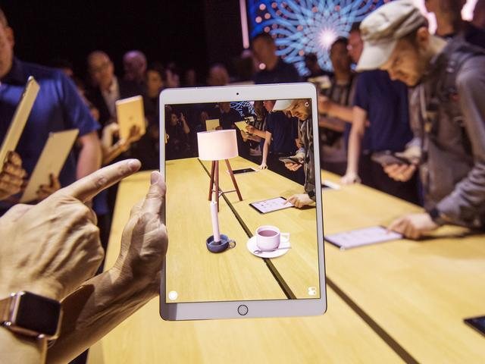

很多人觉得这跟增强现实相机没区别嘛，苹果自己也是低调的把这个技术称作增强现实。

但是会后却有人评价，苹果将开启混合现实技术的新时代，这是为什么呢？

原来是有细心人发现，在苹果的增强现实程序里，桌子上虚拟的茶杯和台灯，都是有投影的，而且当你移动这些虚拟物品的时候，它们的投影也会随之改变方向。

这就要求程序把摄像头中的桌面进行三维建模计算，才能知道画面中哪个地方是桌面，角度是多少，怎样投影才是正确的。

再反观一般的增强现实程序，都做不到「虚拟物品在真实物品上投影」。

ChinAR: Facilitating Chinese Guqin Learning through Interactive Projected Augmentation,Yingxue Zhang, Siqi Liu, Lu Tao, Chun Yu, Yuanchun Shi, Ying-Qing Xu, CCHI2015

降低了古琴学习的门槛，有利于将这个中国最古老的乐器发扬光大

古琴虽好，但是我在和学校里教古琴的同学交流得知，绝大多数人在学习古琴一个月之后便选择了放弃。和其他乐器不同，古琴拥有自己的一套音乐体系，入门需要学习和适应很多新的概念和方法，在这点上，入门门槛就高于其他乐器。

这篇论文，通过增强学习技术，给予初学者很多的“提示”，极大降低了入门学习门槛， 结合了中外相关的音乐理论，设计了一整套的交互方法。



Fig

**移动性是AR的首要属性**

VR的图像面罩技术堪称经典，不少人认为AR是采取类似的方式。 事实上，AR耳机正在开发中，如微软Hololens，但AR最大的市场将是移动设备。移动设备优先市场的一个原因是AR已经是智能手机兼容的，这意味着用户不必购买新硬件来支持该技术。

其次，使用十分便捷：消费者拿出他们的手机，打开相机，并通过移动他们的手机获得关于周围世界的更多信息。无论是Google Tango还是[iPhone 7](http://link.zhihu.com/?target=https%3A//www.evget.com/article/2016/11/25/25214.html)的双摄像头，都有许多人指出它是未来AR使用的前兆，移动AR已经在发展，在大多数情况下，移动AR是消费者满足其需求的必备条件。

**AR将改变营销面貌**

**AR不会被平台控制**

今天的智能手机由一些技术企业（苹果、三星和谷歌等）控制，VR技术也是如此。但AR将有大平台，包括Microsoft Hololens、Google Tango和Magic Leap，还有[开源工具](http://link.zhihu.com/?target=https%3A//www.evget.com/article/2016/12/6/25252.html)包，如ARToolKit来帮助开发人员构建自己的AR应用程序。这样就在AR中创造了灵活性和创新性，并允许小型企业甚至是消费者以更低的成本来体验AR。

# **Ⅳ Four AR&VR (Mixed Reality) Educational Applications Cases**

4.1 A Board game design for Math

AR is the integration of digital information with the user's environment in real time [1]. AR is developed based on VR, however, unlike virtual reality, which creates a totally artificial environment, augmented reality uses the existing environment and overlays new information on top of it. In this project, we made a board game that can allow multiplayers to play in a combination of realistic and virtual space. In this Board Game, there are 3 characters with different colors and several buttons to control the characters.

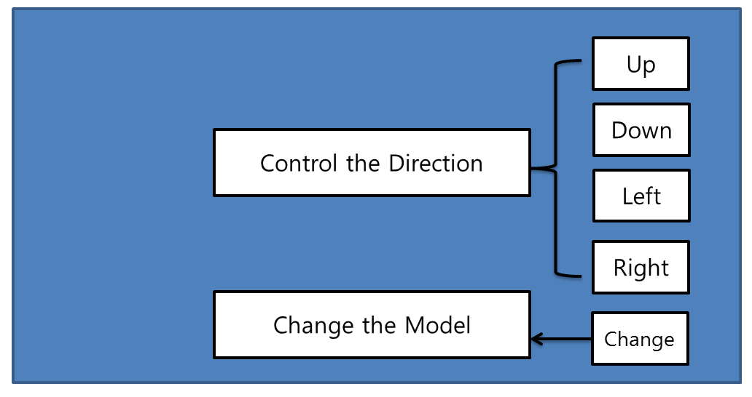

Fig.1 the board game Flowchart

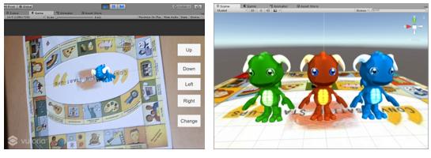

(a) Beginning the game (Game Scene) (b) Game Models

Fig.2 Result of designed Game

4.1.1 Introduce and Design principle

4.1.2 Project Implementation(Programing)

4.2 VR Art Show

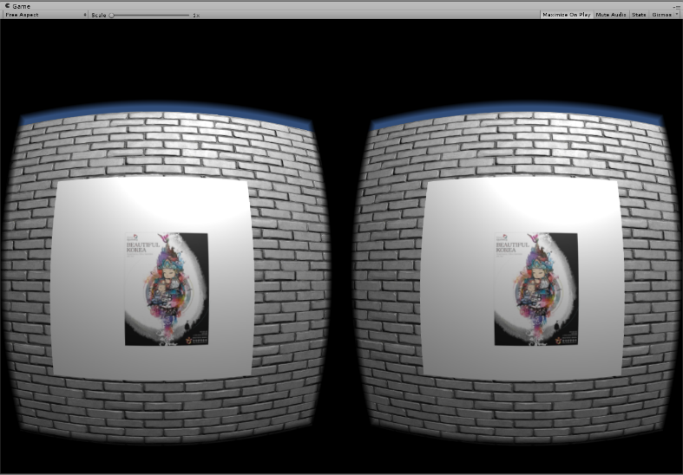

4.2.1 Introduce and Design principle

4.2.2 Project Implementation(Programing)

4.3 AR Painting for Early Childhood Education

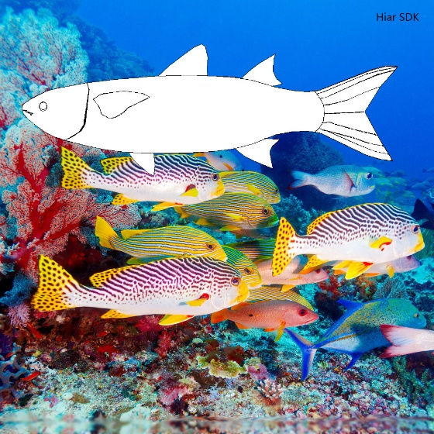 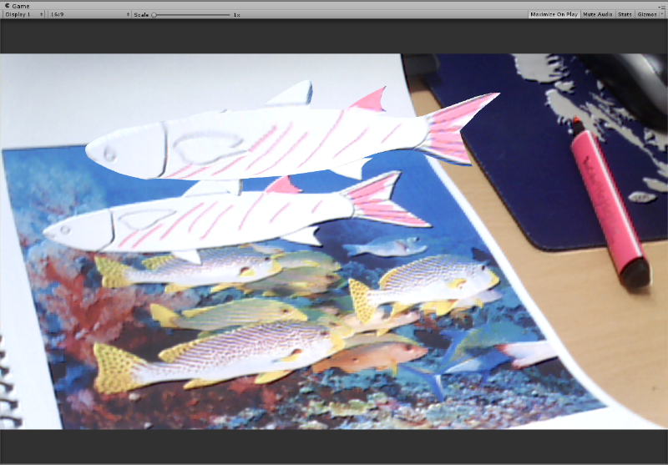

4.3.1 Introduce and Design principle

4.3.2 Project Implementation(Programing)

4.4 AR&VR Chemistry Lab

The conventional education system modes are primarily passive or receptive learning style, many teachers think that students learned the experimental principle and method is important and enough, so they no need to do many experiments, according to our research, present teaching methods have limits shows as below: First: Lack of motivation and of activity, students are shown the experiments results instead of probing the results. Second: Temporal and spatial constraints; students cannot do the experiments anytime and anywhere for the limits of objective conditions, and cannot repeat the experiment steps. Third: Wasted reagents and danger, some of the reagents are dangerous, therefore many practices are requisite before using the real ones. In this way can save the reagents and lessen the danger. To break the limits as we build up this application, use this can let the users practice the experiments wherever and whenever they need in a more active and probing learning way, and can also can save the reagents and lessen the danger probability. Meanwhile compare to the 2d chemistry applications it guarantees the immersion almost alike the real world, in addition we also design a feature that users can see the microcosmic things like molecular structure using mark AR. All the solutions are confirmed Improved learning efficiency.

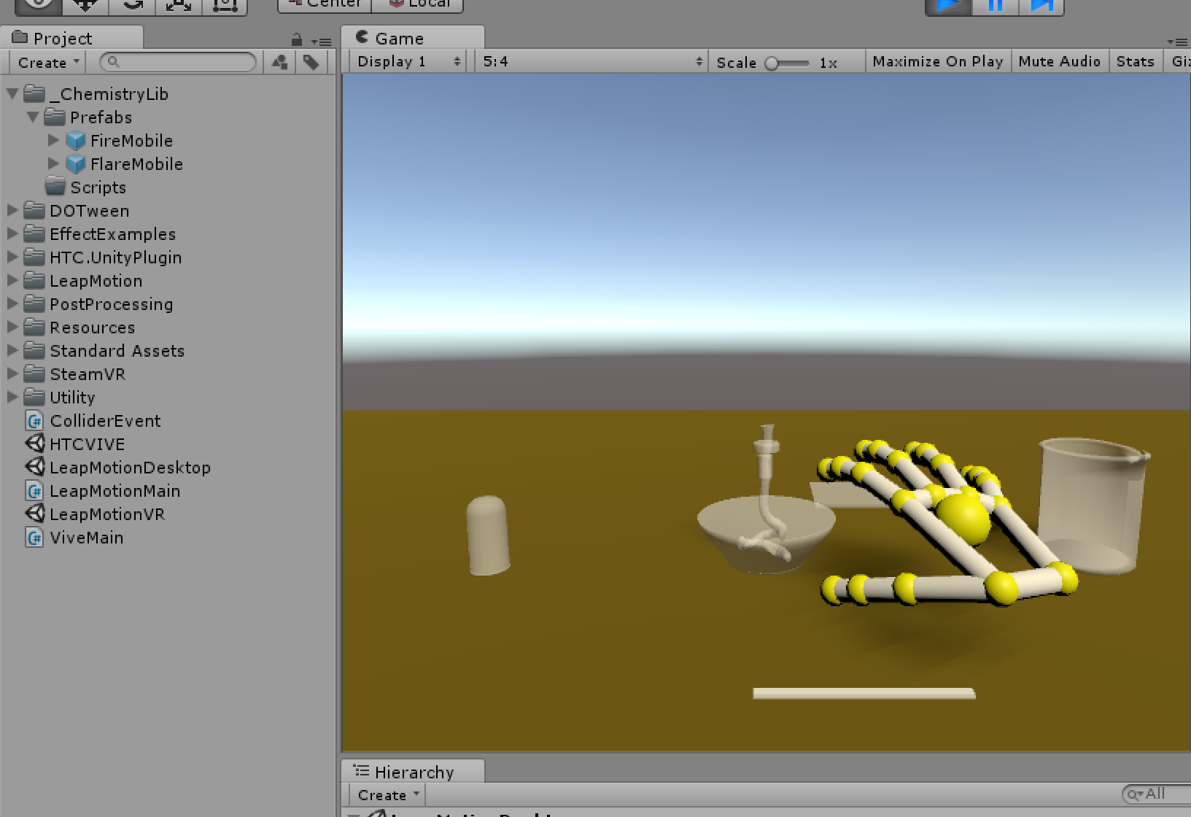

4.3.1 Introduce and Design principle (Leap Motion and Oculus HMD)

4.3.2 Project Implementation(Programing)

4.4 Evaluate and Conclusion

4.4.1 Evaluation system

1, Price-performance ratio (hardware, cost, portability…)

2, UX (diagram, interview)

3, Educational effect (questionnaire survey)

4.4.2 Evaluations for the 3 cases

# **Ⅴ Implementation Results analysis**

5.1 [Objective for implementation](javascript:;)

5.2 Evaluations’ Conclusion

# **Ⅵ Conclusions and Discussion**

6.1 Conclusions

根据研究的实验结果解决之前提出的问题：

6.2 Limitations

“我的问题始终是：虚拟现实与教育片到底有什么不同？”教育科技博客作者及撰稿人奥黛丽·沃特斯（Audrey Watters）说道，“我确实担心，人们会越来越多地在模拟或虚拟现实技术的伪装下使用教育片代替学生的外出实地考察以及其他线下的丰富活动。”[2]

6.3 Future directions in Augment and Virtual reality ---expanding applications ---Apply AR/VR mode in Other subjects (Match, physics, art, biology, geography…)

References

1. AR, http://whatis.techtarget.com/definition/augmented-reality-AR, [Article(CrossRef Link)](http://whatis.techtarget.com/definition/augmented-reality-AR)

——http://www.baike.com/wiki/ugc?hf=youdaocitiao&pf=youdaocitiao

1. <http://vr.99.com/news/07192017/001616650.shtml>
2. 作者：胡痴儿2.0。链接：https://www.zhihu.com/question/36979454/answer/95047656
3. 作者：犬一。链接：https://www.zhihu.com/question/36979454/answer/125991422
4. 作者：世界两侧。链接：<https://www.zhihu.com/question/36979454/answer/90834848>
5. 作者：陈儿.链接：<https://www.zhihu.com/question/36979454/answer/191543111>
6. <https://www.quora.com/What-is-the-difference-between-augmented-reality-and-mediated-reality-1>
7. <http://jp.trane.com/commercial/global/latin-america/es/markets/k-12-education.html>
8. <https://zhuanlan.zhihu.com/p/22135486>
9. The Virtual Lab (Physics & Chemistry) for Malaysia’s Secondary School [accessed Oct 3, 2017].
10. Augmented Reality: What Does It Mean for UX?
11. <http://www.weihk.cn/article/237816>
12. Google Translate review: how well does the new app work?